EasyWord背单词系统
设计文档

编 写： | 陈泽众 | 日 期： | 2016.05.20

目 录
1. 引言 3
1.1 编写目的和范围 3
1.2 术语表 3
1.3 参考资料 3
1.4 使用的文字处理和绘图工具 3
2. 全局数据结构说明 3
2.1 变量 3
2.2 数据结构 4
3. 模块设计 4
3.1 功能设计说明 4
3.1.1 单词查询模块 4
3.1.2 单词测试模块 5
4. 接口设计 7
4.1 内部接口 7
5. 数据库设计 7

引言

编写目的和范围
本软件为一个背单词的工具，控制台窗口界面。
可以进行在线单词测试。允许用户为单词添加例句，以后显示单词含义时一并显示用户添加的例句。可以以交互方式来查询用户输入单词的解释，记录查询历史。

术语表

序号 | 术语或缩略语 | 说明性定义
1 | EasyWord | 软件名
2 | 单词库 | S : WordMap 对象

参考资料

资料名称 | 作者 | 版本
EasyWord使用手册 | 陈泽众 | 1.0

使用的文字处理和绘图工具
文字处理软件：Office Word 2013
绘图工具：PowerDesigner

全局数据结构说明

变量
数据保存：s : WordMap -> 保存从文件data.txt 中的单词数据
界面对象：ui : UserInterface -> 用以输出的对象

数据结构
map<string,Word>，string类型保存单词，Word保存单词基本信息

模块设计

功能设计说明

单词查询模块
单词查询主要分为以下几个子模块：查询单词、修改例句、查询历史和返回主菜单。

查询单词

设计图
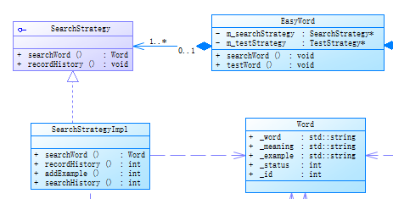

功能描述
在主菜单选择单词查询功能，用户输入一个单词，显示查询结果，并打印操作选项。
输入修改例句的操作数字，输出请输入例句的提示信息，再输入一个例句，显示修改结果与提示信息。
输入查询历史的操作数字，可在控制台窗口打印查询历史信息。

输入数据
输入一个单词的全拼，系统会从变量 s : WordMap 中查询是数据。
输入一个完整的句子，系统替换掉当前的默认句子。
输入查询历史的操作数，从history.txt中获得历史信息。

输出数据
输出单词的详细信息，若单词不存在，输出提示信息。显示子菜单。
系统输出修改结果以及提示信息。
输出历史信息。

业务算法和流程
输入的数据在map的键中查找。
将当前单词的_example 值改为输入的例句。
从history.txt读取历史信息。

数据设计
文件中每行代表一个单词信息，包括以下内容：
单词：string _word;
释义：string _meaning;
例句：string _example;
状态：int _status;
序号：int _id;

源程序文件说明
SearchStrategy.h //查询策略接口
SearchStrategyImpl.h //实现头文件
SearchStrategyImpl.cpp //实现源文件

函数说明
Word searchWord(string word);//查询单词主函数
void recordHistory(string word);//保存查询历史
void addExample(string word);//添加例句
void searchHistory();//查询历史

单词测试模块
单词测试模块主要分为以下几个子模块：随机测试和分级测试。

单词测试

设计图
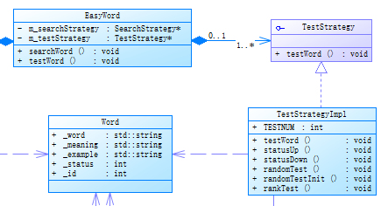

功能描述
输入随机测试操作数，会从单词库中随机得到测试题ID，打印测试题进行测试。
输入相应等级的操作数信息，会从单词库中获得相应等级的单词，打印测试题进行测试。

输入数据
输入相关测试的操作数，出现相关试题以后，选择答案相应的操作数。

输出数据
输出本体测试结果，测试完成后可输出测试结果统计。

业务算法和流程
输出提示信息，从单词库中抽取相应的单词，形成题目，保存正确答案，用户输入选择答案，和正确答案比较，输出比较结果，即回答正确与否。
本轮测试完毕后输出统计信息。

数据设计
保存一个正确答案变量，并且有总题数和正确题数，答对一个，正确题数增加一。

源程序文件说明
TestStrategy.h//单词测试接口
TestStrategyImpl.h//单词测试实现头文件
TestStrategyImpl.cpp//单词测试实现

函数说明
TestStrategyImpl() :TESTNUM(4){}//构造函数，初始化测试题数
void testWord(int rank);//测试入口函数
void statusUp(int id);//相应单词等级加一
void statusDown(int id);//相应单词等级减一
void randomTest();//随机测试
void randomTestInit();//测试初始化
void rankTest(int rank);//等级测试

接口设计

内部接口
TestStrategy.h//单词测试接口
SearchStrategy.h//单词查询接口
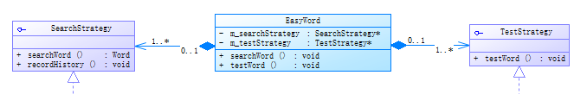

数据库设计
EasyWord通过文件存取数据，data.txt保存单词库文件，history.txt保存单词查询历史纪录。
单词库为纯文本文件，一行一个单词。
每一行的内容由空格分隔，分别为：
单词内容，单词释义，单词例句，单词状态，单词编号

